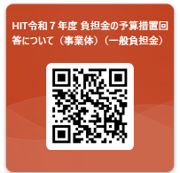
回答については、次のいずれかの方法でいただきますようお願いします。
- この様式を使ってFAX又はメールで回答。
- 右のQRコードから回答。
- 次のURLから回答。 https://forms.office.com/r/tW88iRdXbU
令和 年 月 日
一般社団法人広島県観光連盟
会長 佐々木 茂喜 様
（Fax：082-222-6768） | （団体名） （団体名転記） | （会員番号）
（代表者名）

令和７年度 負担金の予算措置額については、次のとおりです。

【一般事業負担金】
事 業 名 | 依頼額 | 予算措置額  いずれかに〇をお願いします。 | 備 考
観光ホームページ | 33千円 | 無し 33千円 66千円 | 複数枠希望される場合には合計額をご記入ください（最大２枠）  ※課税対象収入（消費税１枠3千円含む）
広島県観光ボランティアガイド協議会支援事業 | 10千円 | 無し 10千円
計 | 43千円
部署名
担当者職氏名
電話番号
ﾒｰﾙｱﾄﾞﾚｽ

